具体填报步骤：
1.安装系统，直接安装在默认目录下即可。
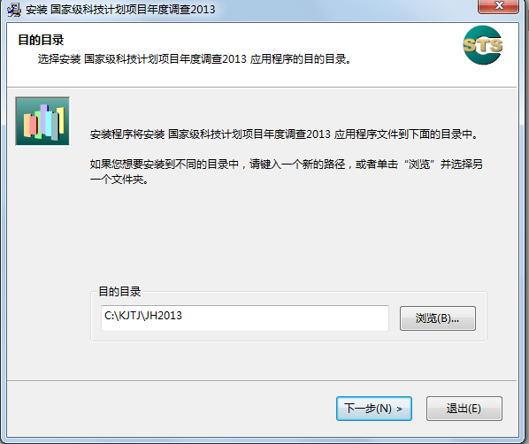
2.安装完成以后，点击进入，省市代码选择天津市，数据录入方式选择Excel风格。
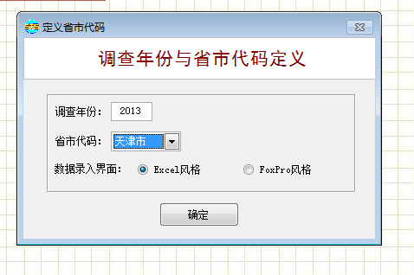
3. 导入我校的项目数据库，在安装文件夹内请直接选择要填报的类型，点击数据录入/修改，进入以后点击“追加调查项目名单”，找到南开大学文件夹，导入数据即可。
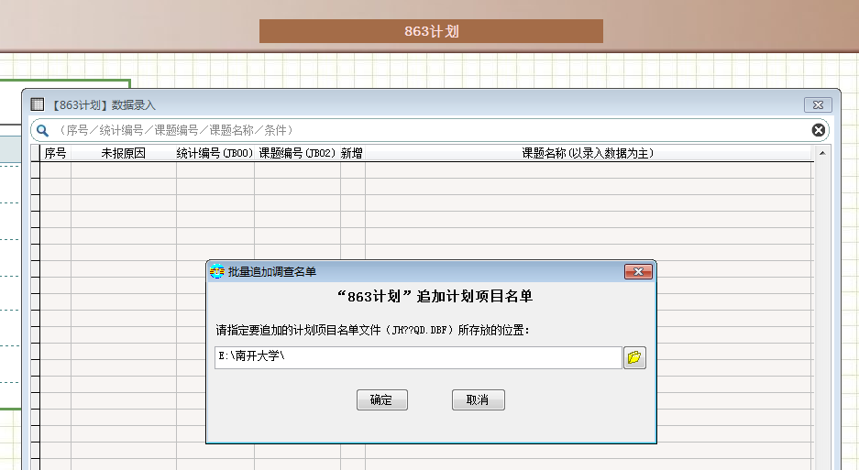

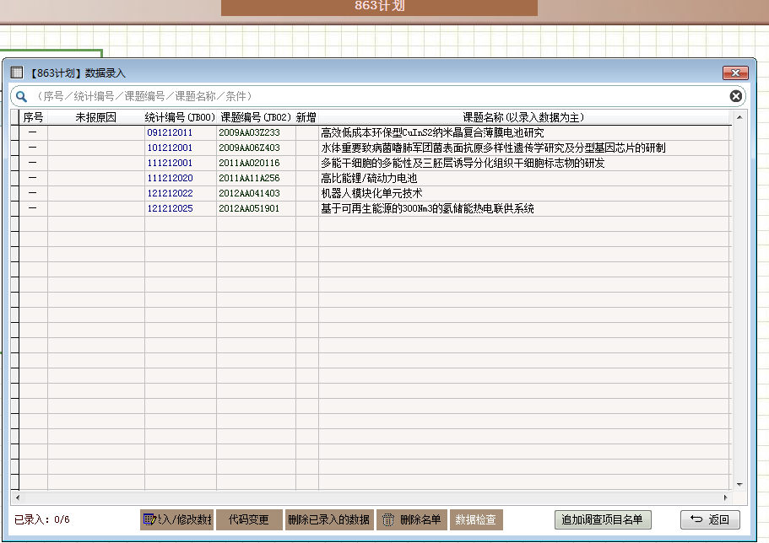
4.选择计划类型，找到所属课题填写，点击数据录入
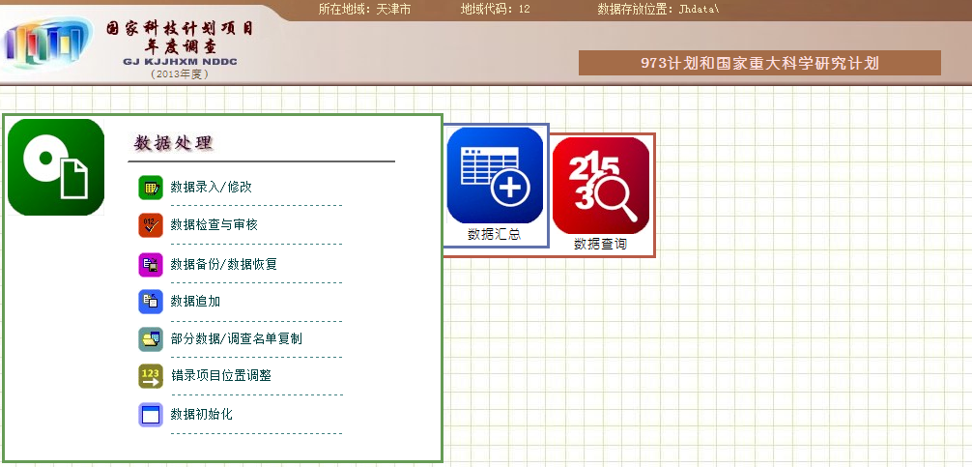
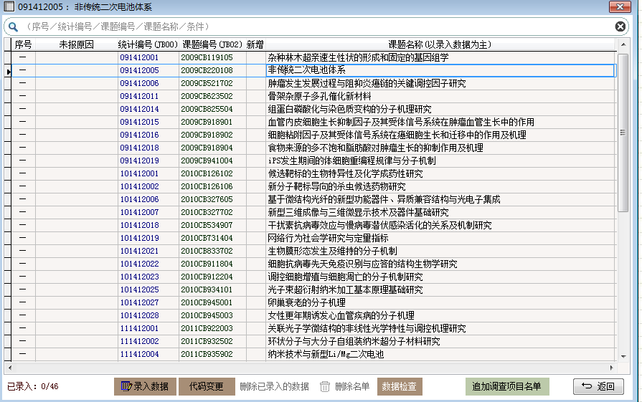

找到所属课题，点击录入数据，开始录入，录入结束以后，点击数据平衡检查。
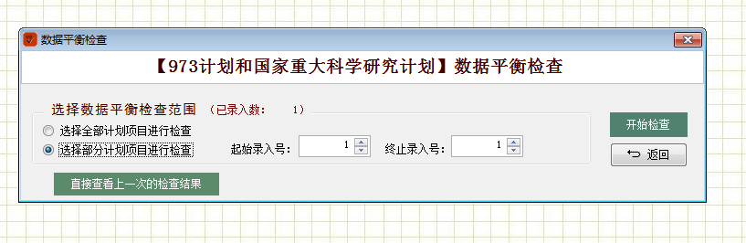
数据平衡检查以后打印调查表。

5.备份数据，并将数据电子版（dbf文件4个或者2个）交学院科研干事。

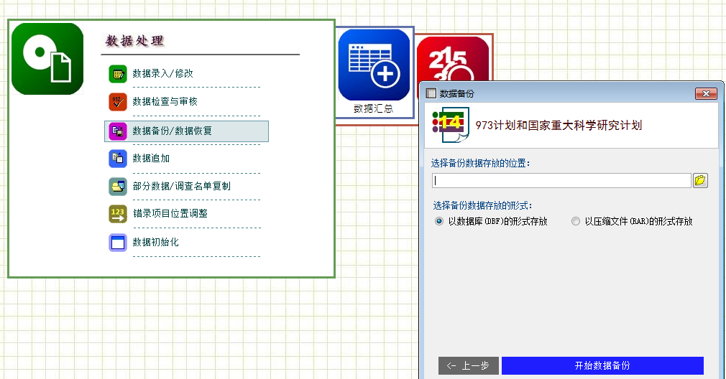

打印调查表一份，于2014年1月7号（周二）之前交至各院系科研干事。

